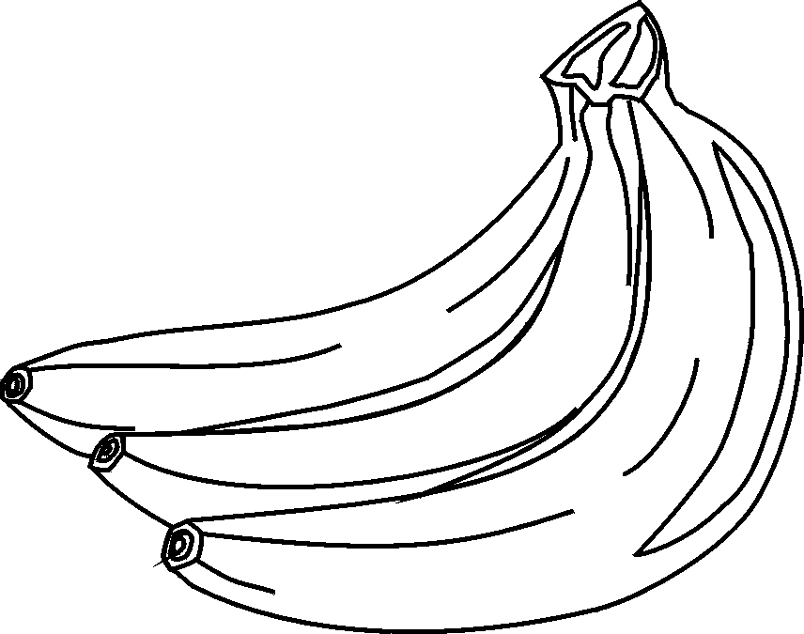

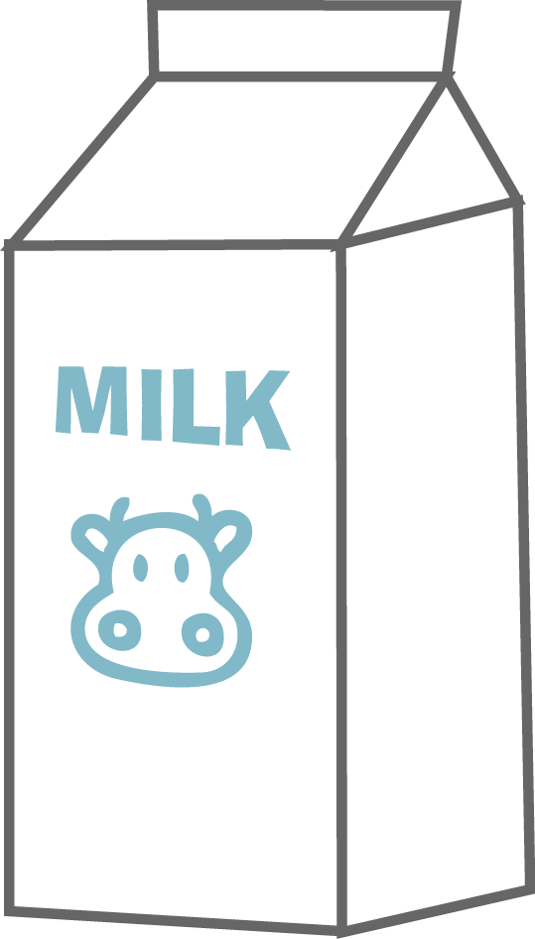

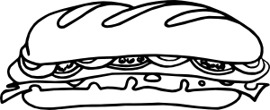
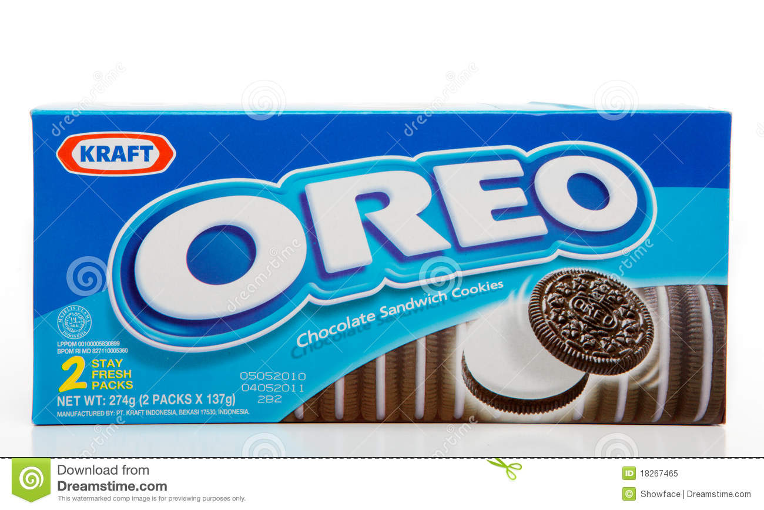

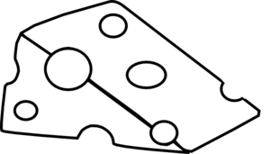



Cut and colour the food items. Put your favorite food in picnic basket and say: I like (sandwiches). Give me some, please.
Taie si coloreaza alimentele. Pune mancarea preferata in cosul pentru picnic si spune: Imi place (sandvisul). Da-mi, te rog.

!!! Pentru ascultarea pronuntiei corecte a cuvintelor si propozitiilor puteti accesa pe canalul youtube :Fairyland 1Unit 6 MyFood

Daca aveti nelamuriri ma gasiti la adresa de e-mail ralucatatar90@yahoo.com sau pe messenger Raluca Andreea Tatar

Spor la munca si multa sanatate si rabdare!

